E
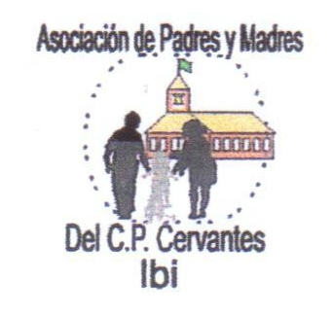
Estimadas familias:

Esperamos que os encontréis bien.

En primer lugar, queremos daros la bienvenida al colegio Cervantes. Esta carta es para contaros que es lo que el AMPA del cole realiza y como funcionamos.

La cuota son 20€ por familia y realizamos actividades durante todo el curso (detalladas en el informe). Además, ayudamos al centro en todo lo que solicita de nuestro apoyo y realizamos la gestión y compra de los libros de texto del alumnado.

Sobre los libros, no podemos adelantaros aún nada, pero, en cuanto sepamos el pvp de los mismos y cómo se realizará la entrega, se os comunicará vía WhatsApp y web familia.

De momento, esta es toda la información que os podemos dar, no obstante, os dejamos el teléfono de AMPA por si necesitáis cualquier aclaración o información (Tlf. 606372851 Mª Carmen).

Os hacemos entrega de unas hojas que deberéis rellenar y entregar en el centro. Son la subscripción al AMPA y otras para poder actualizar la base de la protección de datos. Por favor, rellenadlas y entregarlas en el cole.

Os adjuntamos informe de las actividades que se realizan durante el curso, así os hacéis una idea de en qué invertimos el dinero que pagáis en el AMPA.

Esperamos poder veros pronto. Recibid un cordial saludo

